4 класс ДООП ФО, преподаватель Опанасенко В.П.
Музыкальная литература
2 четверть
1 урок, 2 урок

История создания цикла фортепианных пьес "Картинки с выставки" М. Мусоргского

История музыки XX века
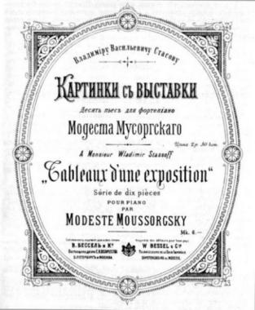пье
Обложка первого издания «Картинок с выставки» М. П. Мусоргского (под редакцией Н. А. Римского-Корсакова) 1886
Цикл «Картинки с выставки», состоящий из 10 музыкальных зарисовок и интермедии «Прогулка», был создан русским композитором Модестом Петровичем Мусоргским в период с 2 по 22 июня 1874, однако идея его создания возникла раньше – весной того же года. В этот период композитор посетил выставку работ, посвященную творчеству талантливого архитектора и дизайнера Виктора Александровича Гартмана. На ней было представлено более 400 произведений, среди которых были как знаменитые творения автора, так и небольшие зарисовки, часть из которых и вдохновила композитора на создание цикла.
Говоря об истории написания «Картинок с выставки», нельзя не упомянуть и о том, что при жизни В.А. Гартман был дружен с М.П. Мусоргским, и смерть товарища и творца близкого к идеям «Могучей кучки», стала серьезным ударом для композитора.
Описание произведений
«Картинки с выставки» открывает интермедия «Прогулка», по задумке автора эта пьеса изображает композитора, ходящего по выставке картин, она несколько раз повторяется в течение цикла.
Зарисовка «Гном» исполняется в тональности ми-бемоль минор, ее отличает динамика, ломанность линий, смена моментов напряжения и спокойствия. Эскиз Гартмана, послуживший основой для этой мелодии, не сохранился, однако известно, что на нем была изображена елочная игрушка-щелкунчик.
Медленная, поэтичная, глубокая мелодия пьесы «Старый замок» в тональности соль-диез минор, напоминающая живое пение под аккомпанемент старинного инструмента, приглашает нас на прогулку по итальянскому замку, изображенного на акварели художника. В каталоге выставки эта картина Гартмана не значилась.
На смену «Старому замку» приходит легкая, солнечная, подвижная, светлая мелодия «Тюильрийского сада» в тональности си мажор. К середине она становиться более спокойной, как будто среди играющих ребят появляются няни. Завершается композиция смешиванием двух тем. По воспоминаниям соратников художника на рисунке был изображен дворец Тюльири, наполненный гуляющими детьми.
«Скот» - это мрачная, тяжелая мелодия, передающая медленный ход повозки, запряженной волами, в ее музыкальную канву вплетены славянские народные напевы. Зарисовка ярко рисует музыкальными средствами безрадостную жизнь простого народа, исполняется в тональности соль-диез минор.
В основе пьесы «Балет невылупившихся птенцов» лежат эскизы к костюмам, которые Гартман разрабатывал для постановки в Большом театре. Пьеса написана в тональности фа мажор, это легкая, чрезвычайно динамичная мелодия, изображающая смешной, хаотичный танец, который к концу произведения становится более упорядоченным.
Музыкальный этюд «Два еврея, богатый и бедный» основан на рисунках, подаренных композитору Гартманом. Композиция лежит в тональности си-бемоль минор, она напоминает живой разговор двух персонажей, один из которых изображен с помощью тяжеловесных, уверенных звуков, дополненных цыганской гаммой, а другой – тонких, жалобных мелодий.
Следующая шумная и динамичная, суетливая и легкая пьеса «Лимож. Рынок» исполняется в тональности ми-бемоль мажор, она ярко передает атмосферу наполненного сплетнями и гомоном рынка, жизнь которого, замерев на секунду, возобновляется вновь. О рисунке, вдохновившем композитора почти ничего не известно.
«Катакомбы. С мертвыми на мертвом языке» – медленное, мрачное произведение, холод и таинственность которого еще острее воспринимаются после легкости предыдущей композиции. Безжизненные, то резкие, то тихие однозвучия повисают в тишине подземелья. Эта пьеса посвящена картине «Парижские катакомбы».
Композиция «Баба-Яга» - это динамичная, выразительная пьеса, полностью оправдывает свое название. Иногда она наполняется неистовством полных аккордов, иногда становится тревожной и неустойчивой, пьесу отличают диссонансы и неравномерные акценты. В ее основе лежит эскиз, изображающий часы в форме жилища мифического персонажа.
Завершает цикл мощный, медленный ритм с крупными длительностями пьесы «Богатырские ворота. В стольном городе во Киеве». Это громкая торжественная музыка, основанная на русских народных мотивах, сменяющаяся тихой мелодией. Завершается она искусно воссозданным с помощью фортепиано колокольным звоном и кодой. Пьеса посвящена эскизу архитектурных ворот в Киеве, разработанному Гартманом.
Домашнее задание:
1.Сделать конспект в тетради - история создания фортепианного цикла «Картинки с выставки» М. Мусоргского
2.Посмотреть видео https://www.youtube.com/watch?v=uVcrgdP552o&feature=emb_title
3. Слушать и запомнить пьесы: «Прогулка», «Гном», «Старый замок», «Скот», «Балет невылупившихся птенцов», «Богатырские ворота» знать их характеристики.
4 класс ДООП ФО
Сольфеджио
2 четверть
1 урок, 2 урок
Увеличенная секунда (ув 2) в гармоническом миноре

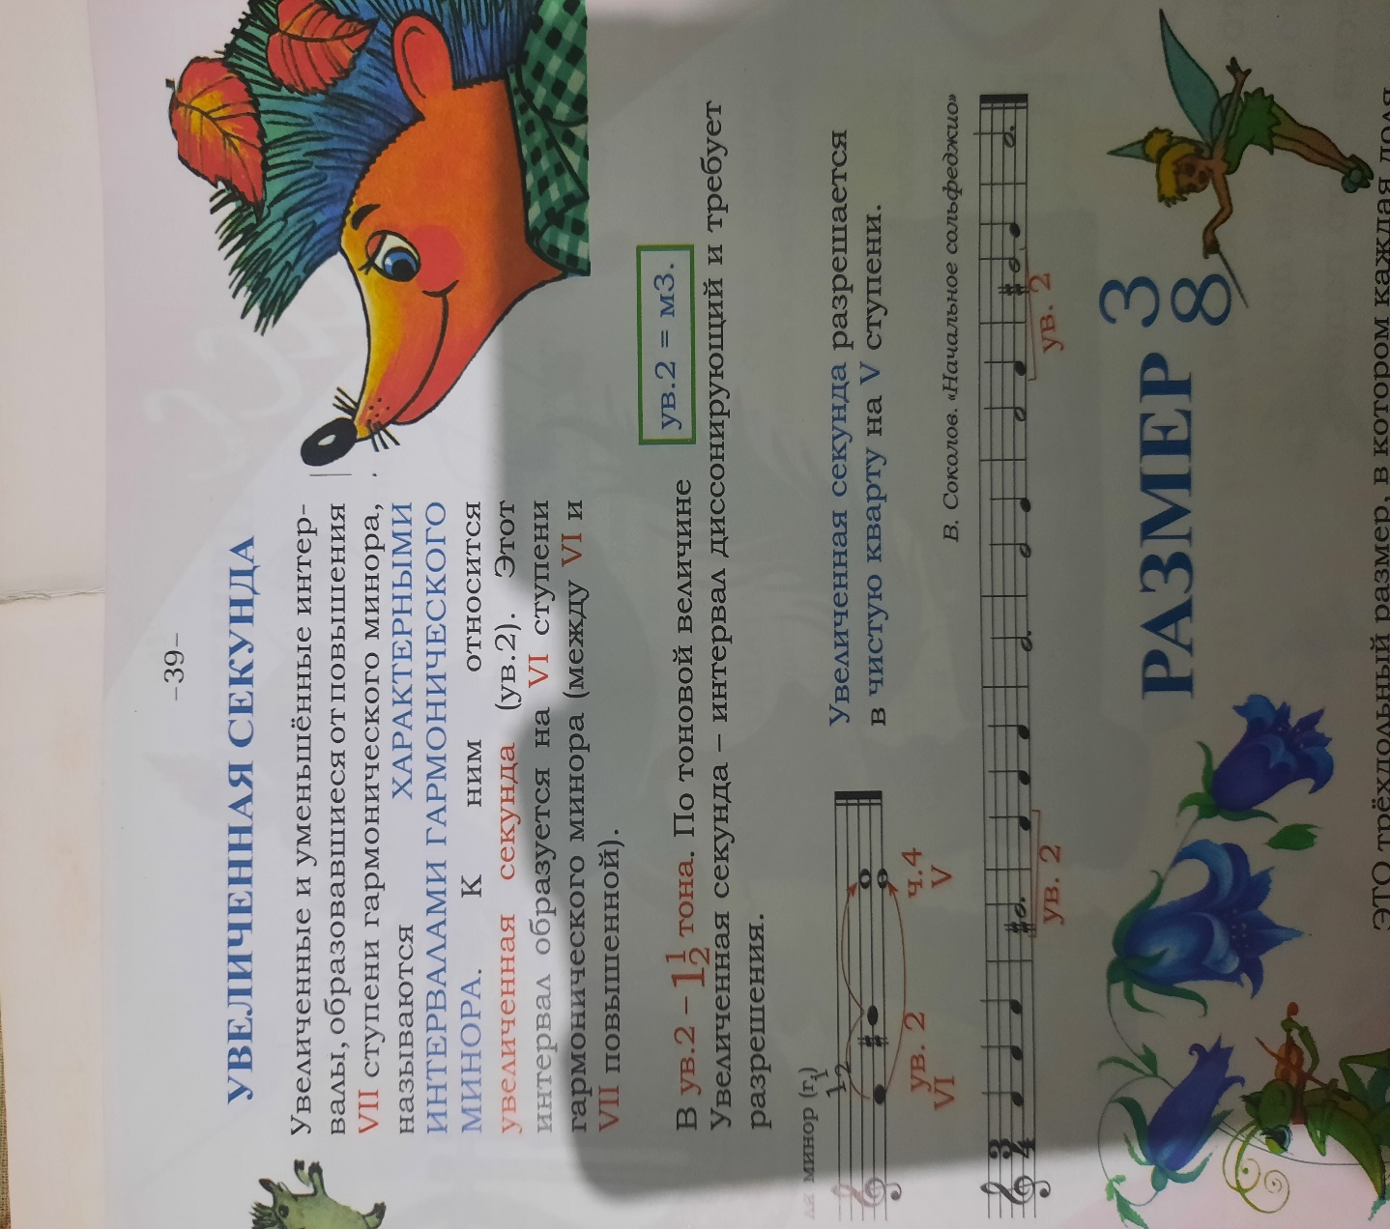
Домашнее задание:
1.тему переписать в тетрадь, выучить правило. Знать тоновую величину интервала, его характеристику.
2.Выучить нотный пример сольфеджио, чисто интонировать, петь с дирижированием
3.Построить ув 2 с разрешением в тональностях, параллельных данным- Ми маж, Ля маж, Си маж, Фа маж

